CURRICULUM VITAE

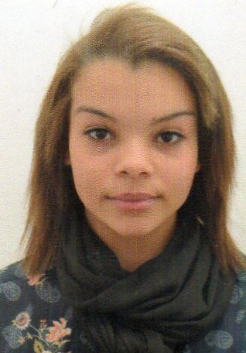

Identificação:

Nome: Maria Eduarda Neves Machado
RG: 1125365872 CPF: 042.780.760-37 DN: 14/10/1998
Endereço: Rua 01, nº 156
Bairro: Timbaúva
Município: Montenegro – CEP: 95780-000
Fones: (51) 995774383 e (51) 999809950
e-mail: mariaeduardanevesm98@gmail.com

Formação:

- 2005/2013 - E.E.E.F. Junto Ao Núcleo Habitacional Promorar
- 2011/2011 - Int. à Informática e Windows. Escola de Formação profissional - Solução Fácil.
- 2014/2016 - C.E.E.M. Dr. Paulo Ribeiro Campos - Montenegro;
- Escola de Educação Profissional Senac Montenegro.
Curso: Técnica em Assistente de Logística do Curso Técnico em Administração.

Experiências:
- Secretária/Auxiliar de Consultório Odontológico Dr.ª Rosana Simões Simon.
Outras informações:

- 20 anos, não fumante, solteira, sem filhos,
atuar em outras funções.

